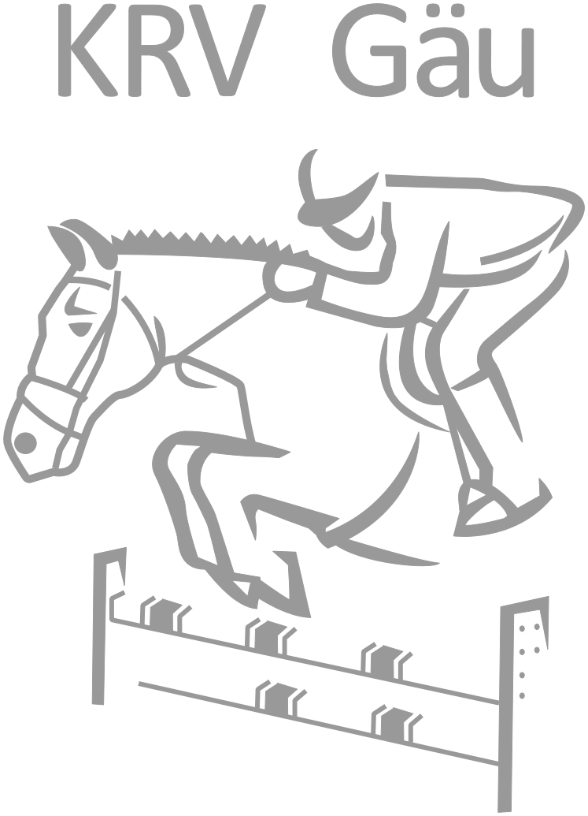

Kavallerie- und Reitverein Gäu

Beitrittsgesuch

Ich stelle hiermit das Gesuch dem Kavallerie- und Reitverein Gäu beizutreten.

Name: ____________________________ Vorname: ________________________
Strasse: __________________________ PLZ / Ort: ________________________
Geburtsdatum: _____________________ Telefon: _________________________
Mobile: ___________________________ E-Mail: __________________________

Pferd(e): _____________________________________________________________
(Name, Jahrgang, Rasse)

Ich wünsche folgende Mitgliedschaft:
□ Aktiv (Jahresbeitrag Fr. 100.00)
□ Junior (Jahresbeitrag Fr. 50.00)
□ Passiv (Jahresbeitrag Fr. 30.00)

Meine bevorzugte Reitsparte:
□ Springen □ Dressur □ Concours Complet □ Western
□ Gangpferde □ Ich reite nicht sportmässig □ Fahren

Mein Ausbildungsstand:
□ Attest Grundausbildung □ Brevet vorhanden: ___________________________
□ Spring - Lizenz vorhanden □ Dressur - Lizenz vorhanden

Die Statuten und sämtliche Reglemente habe ich auf der Internetseite www.krv‐gaeu.ch nachgelesen und bin damit einverstanden.

Ort / Datum: _____________________ Unterschrift: ______________________

Per Mail an: cyn.misteli@gmail.com
Per Post an: Cynthia Misteli, Nesslergraben 9, 4624 Härkingen

